
PLAN LEKCJI
- Ćwiczenie fonetyczne.
- Zadanie domowe.
- Czasowniki rutyny dnia.
- Dzień Ani.
- Zadanie domowe.

Co zwykle zamawia Pani/Pan w restauracji? Zwykle zamawiam pizzę i tacos.
Co zwykle zamawia Pani/Pan w kawiarni? Zwykle zamawiam cappuccino i ciasto.
Jak często chodzi Pani/ Pan do restauracji? Chodzę do restauracji czasami.
Jak często chodzi Pani/ Pan do kawiarni? Raz w tygodniu.

1.FONETYKA
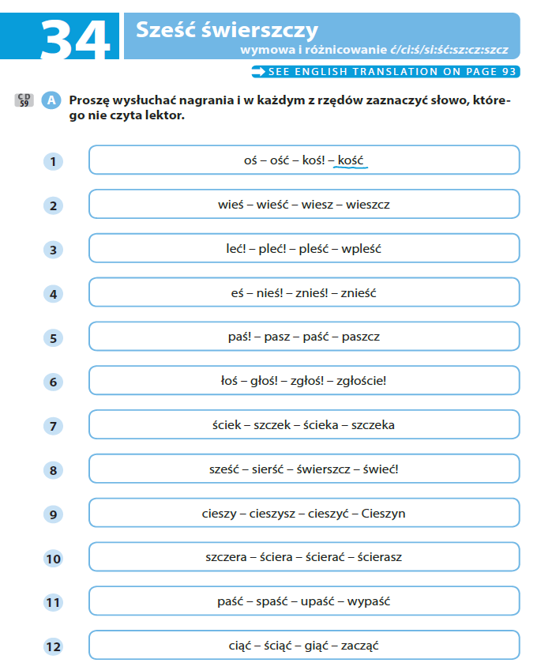
3. ZADANIE DOMOWE
KOGO? CO?
Mam starszego brata, stary samochód, mądrą córkę, czyste okno.

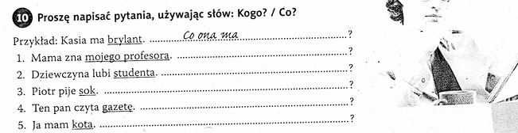
1.Kogo zna moja mama?, 2. Kogo lubi dziewczyna?, 3. Co on pije?, 4. Co czyta ten pan?, 5. Co ja mam?
Mam starszego brata, stary samochód, mądrą córkę, czyste okno.
Jakiego? Jaki? Jaką? Jakie ?
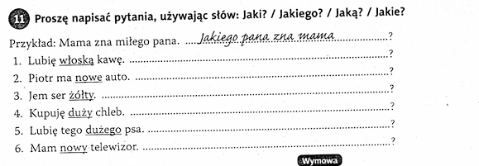
1.Jaką kawę lubię?, 2. Jakie auto ma Piotr?, 3. Jaki ser jesz?, 4. Jaki chleb kupujesz?, 5. Jakiego psa lubię?, 6. Jaki mam telewizor?

4. CZASOWNIKI RUTYNY DNIA

On je śniadanie.
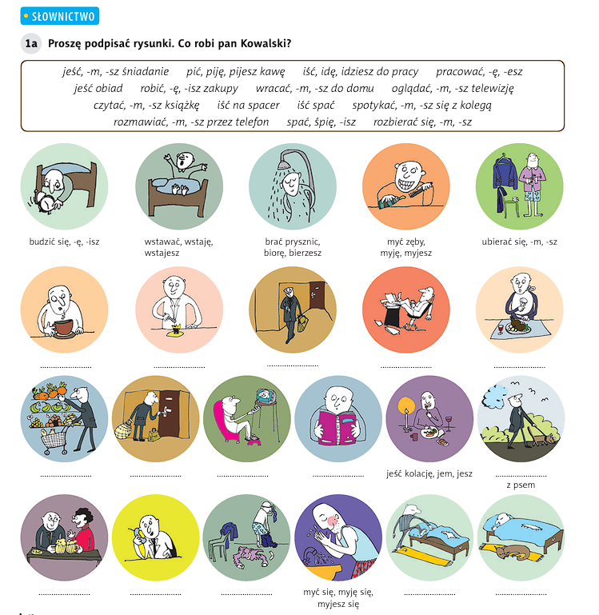
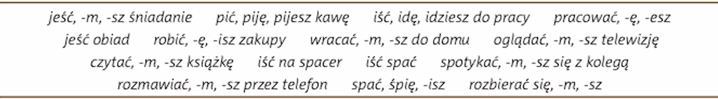
Budzić się wstawać
Budzę się budzimy się wst – aję wst- ajemy
Budzisz się budzicie się wst- ajesz wst-ajecie
Budzi się budzą się wst- aje wst- ają

Brać myć
Biorę bierzemy myję myjemy
bierzesz bierzecie myjesz myjecie
bierze biorą myje myją

iść spać
idę idziemy śpię śpimy
idziesz idziecie śpisz śpicie
idzie idą śpi śpią

Idę spać // Idę już spać, jestem zmęczona.

5. DZIEŃ ANI

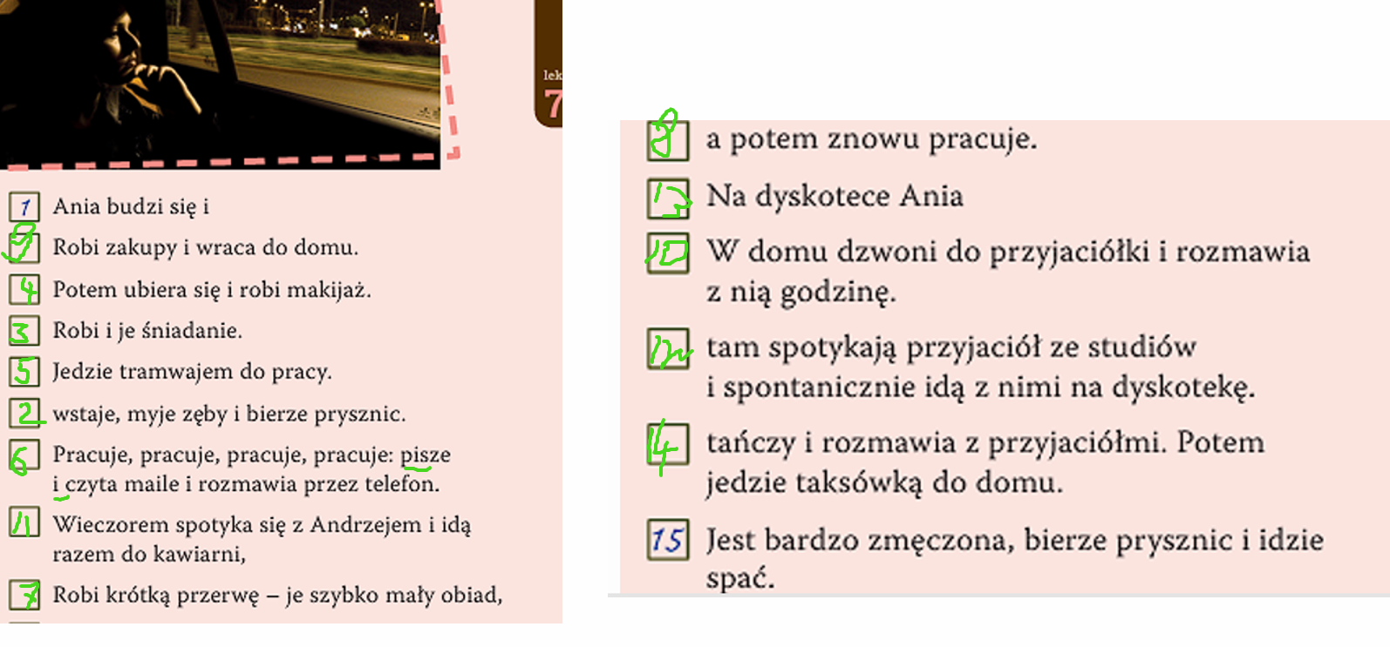

ZADANIE DOMOWE
